Итоги мониторинга качества питания от 15.12.2023 г.
Приняли участие в опросе 471 человек.
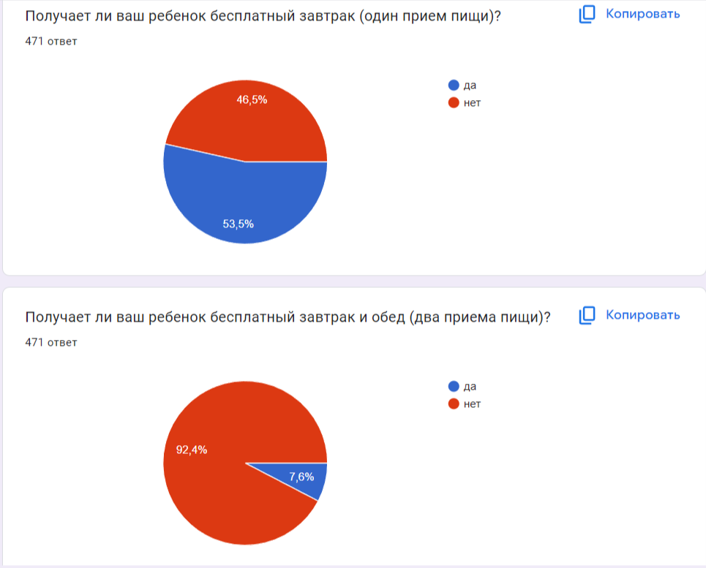
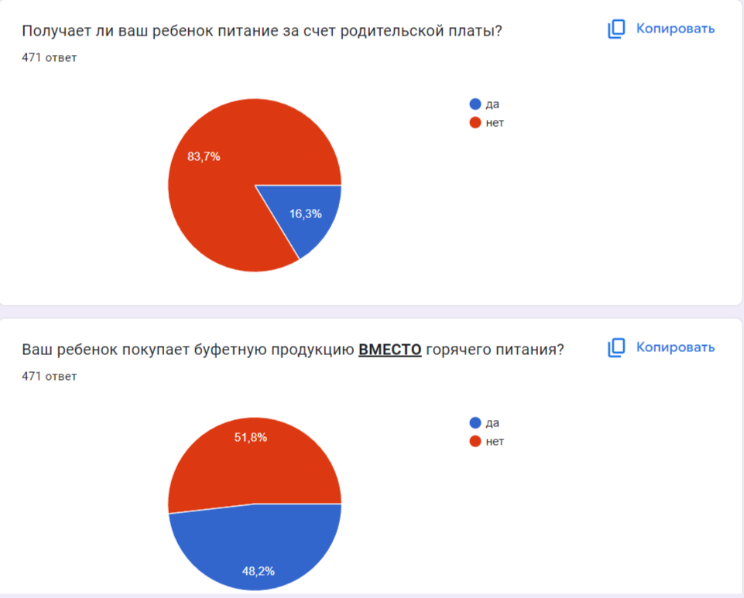
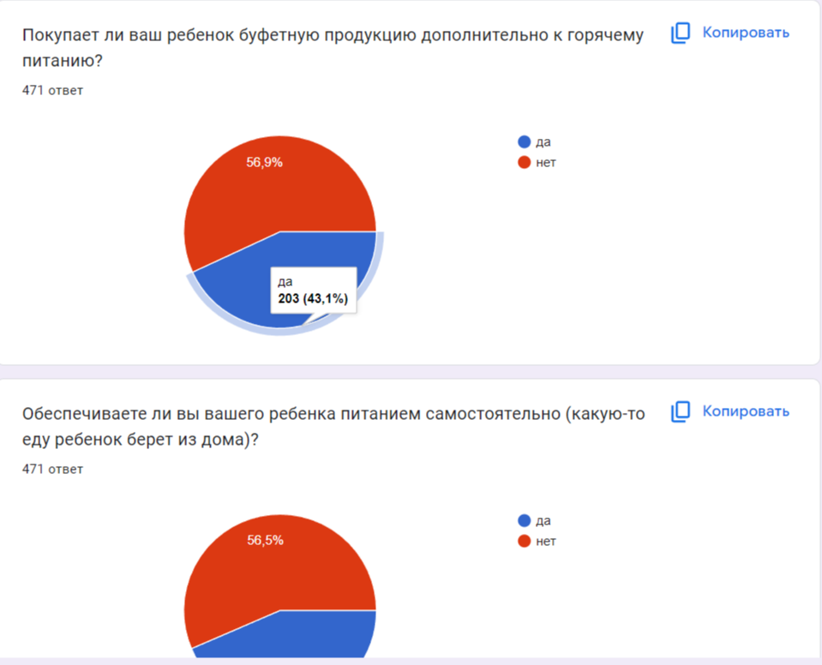
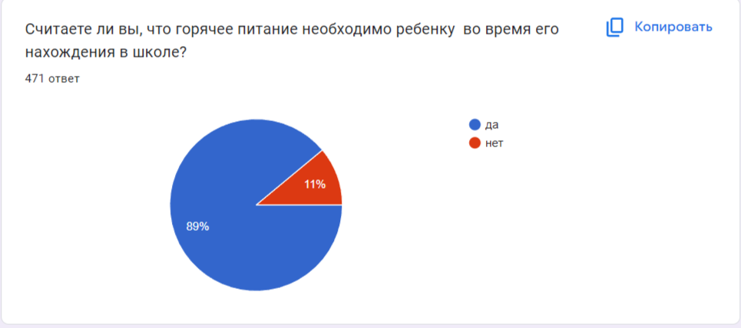
Оценка качества по 10 – бальной шкале
0 – 8 4 – 27 8 – 72 Всего 437 оценок
1- 19 5- 98 9- 29 Средний балл - 6
2- 11 6- 32 10 – 46
3- 29 7 - 66
Пожелания к улучшению качества питания:
1. Расширение ассортимента буфетной продукции: больше овощей и фруктов; салатов; бутерброды с сыром и колбасой; более разнообразная выпечка; больше молочной продукции: мягкий творог, йогурты.
2. Более разнообразное меню основного питания.
3. Соблюдение температуры подачи блюд (иногда еда бывает холодная).
4. Приобрести сушилки для рук. Бумажные салфетки на столы поставить.

